全国青少年无人机技术等级考试理论综合试卷（一级）
测试卷
一、单选题(共20题，每题3分，共60分)
1. | 以下是无人机飞行长宽比为2:1的长方形的程序，其中有几处错误？  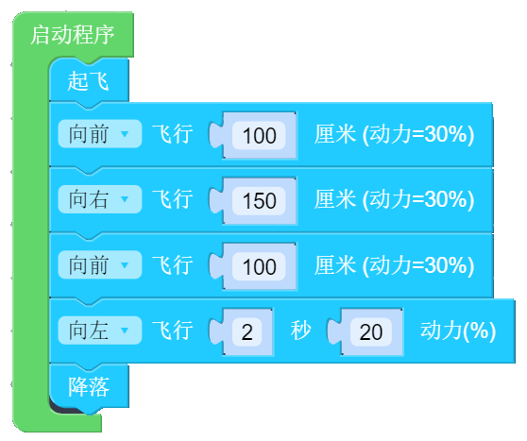
A. | 0

B. | 1

C. | 2

D. | 3

 | 试题编号：20200811112733959
 | 试题类型：单选题
 | 标准答案：D
 | 试题难度：一般
 | 试题解析：
 | 考生答案：D
 | 考生得分：3
 | 是否评分：已评分
 | 评价描述：

2. | 以下是控制无人机飞行正方形的程序，找找有几处错误？  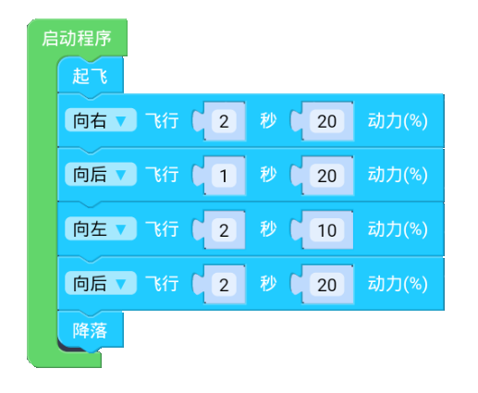
A. | 1

B. | 2

C. | 3

D. | 4

 | 试题编号：20200811112733662
 | 试题类型：单选题
 | 标准答案：C
 | 试题难度：一般
 | 试题解析：
 | 考生答案：B
 | 考生得分：0
 | 是否评分：已评分
 | 评价描述：

3. | 以下哪个选项属于多旋翼无人机的动力系统？
A. | 电池

B. | 电调

C. | 桨叶

D. | 以上都是

 | 试题编号：20200811112733912
 | 试题类型：单选题
 | 标准答案：D
 | 试题难度：
 | 试题解析：
 | 考生答案：D
 | 考生得分：3
 | 是否评分：已评分
 | 评价描述：

4. | 重量较大的多旋翼无人机一般使用的是什么电机？
A. | 有刷电机

B. | 无刷电机

C. | 空心杯电机

D. | 私服电机

 | 试题编号：20200811112733928
 | 试题类型：单选题
 | 标准答案：B
 | 试题难度：
 | 试题解析：
 | 考生答案：B
 | 考生得分：3
 | 是否评分：已评分
 | 评价描述：

5. | 下列哪个选项是农用无人机？
A. | 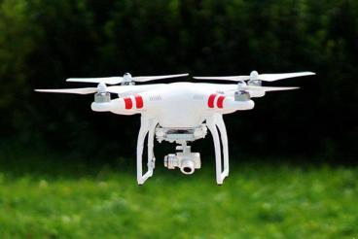

B. | 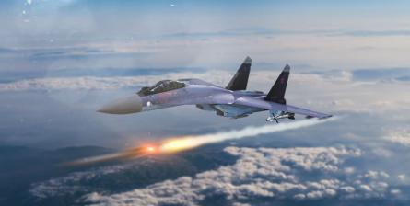

C. | 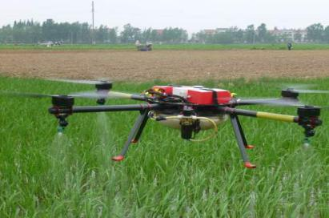

D. | 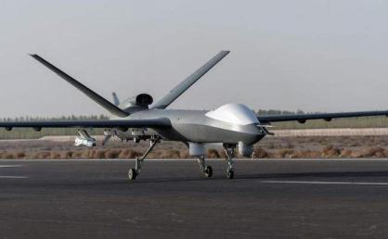

 | 试题编号：20200811112733319
 | 试题类型：单选题
 | 标准答案：C
 | 试题难度：一般
 | 试题解析：
 | 考生答案：C
 | 考生得分：3
 | 是否评分：已评分
 | 评价描述：

6. | 关于以下编程说法错误的是？  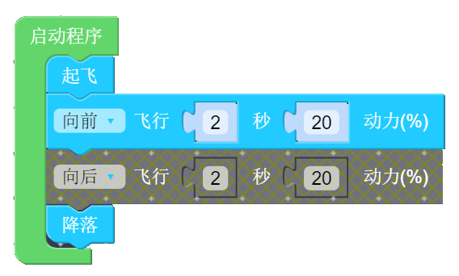
A. | 无人机会降落在起点

B. | 无人机不会降落在起点

C. | 无人机会向前飞行2秒

D. | 向后飞行模块别禁用了

 | 试题编号：20200811112733881
 | 试题类型：单选题
 | 标准答案：A
 | 试题难度：一般
 | 试题解析：
 | 考生答案：A
 | 考生得分：3
 | 是否评分：已评分
 | 评价描述：

7. | 世界上第一架无人机是下列哪个选项？
A. | 凯特灵空中鱼雷号

B. | 蜂王号

C. | 瑞安火蜂号

D. | 斯佩里空中鱼雷号

 | 试题编号：20200811112733365
 | 试题类型：单选题
 | 标准答案：D
 | 试题难度：
 | 试题解析：
 | 考生答案：B
 | 考生得分：0
 | 是否评分：已评分
 | 评价描述：

8. | 下列哪张图是正确的螺旋桨安装方法？
A. | 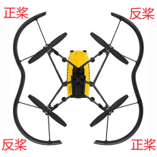

B. | 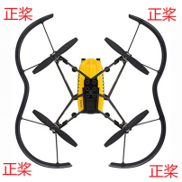

C. | 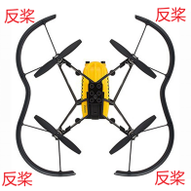

D. | 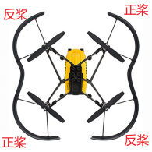

 | 试题编号：20200811112733694
 | 试题类型：单选题
 | 标准答案：D
 | 试题难度：
 | 试题解析：
 | 考生答案：D
 | 考生得分：3
 | 是否评分：已评分
 | 评价描述：

9. | 3S锂电池串联后的标称电压为多少？
A. | 1.5V

B. | 3.7V

C. | 6V

D. | 11.1V

 | 试题编号：20200811112733834
 | 试题类型：单选题
 | 标准答案：D
 | 试题难度：
 | 试题解析：
 | 考生答案：D
 | 考生得分：3
 | 是否评分：已评分
 | 评价描述：

10. | 以下哪个模块不能控制无人机前后飞行？
A. | 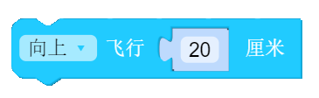

B. | 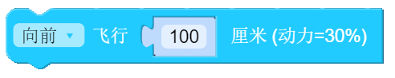

C. | 

D. | 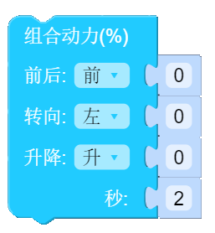

 | 试题编号：20200811112733522
 | 试题类型：单选题
 | 标准答案：A
 | 试题难度：一般
 | 试题解析：
 | 考生答案：A
 | 考生得分：3
 | 是否评分：已评分
 | 评价描述：

11. | 下面哪个选项不属于旋翼无人机系统的是？
A. | 飞行器机架

B. | 飞行员

C. | 飞行控制系统

D. | 动力系统

 | 试题编号：20200811112733600
 | 试题类型：单选题
 | 标准答案：B
 | 试题难度：
 | 试题解析：
 | 考生答案：B
 | 考生得分：3
 | 是否评分：已评分
 | 评价描述：

12. | 下列哪种电池不是二次电池？
A. | 铅蓄电池

B. | 干电池

C. | 锂电池

D. | 航模电池

 | 试题编号：20200811112733756
 | 试题类型：单选题
 | 标准答案：B
 | 试题难度：
 | 试题解析：
 | 考生答案：B
 | 考生得分：3
 | 是否评分：已评分
 | 评价描述：

13. | 有刷电机的组成部分不包含以下哪个选项？
A. | 定子

B. | 转子

C. | 电刷

D. | 控制电路

 | 试题编号：20200811112733990
 | 试题类型：单选题
 | 标准答案：D
 | 试题难度：
 | 试题解析：
 | 考生答案：D
 | 考生得分：3
 | 是否评分：已评分
 | 评价描述：

14. | 以下哪个模块能控制无人机自旋？
A.

B.

C.

D.

 | 试题编号：20200811112733584
 | 试题类型：单选题
 | 标准答案：D
 | 试题难度：
 | 试题解析：
 | 考生答案：D
 | 考生得分：3
 | 是否评分：已评分
 | 评价描述：

15. | 下列哪个程序可以让飞机正常升空？
A. | 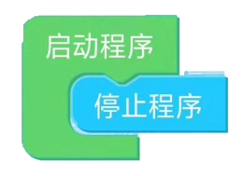

B. | 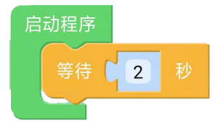

C. | 

D. | 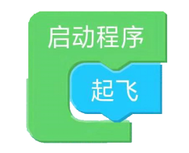

 | 试题编号：20200811112733459
 | 试题类型：单选题
 | 标准答案：D
 | 试题难度：
 | 试题解析：
 | 考生答案：D
 | 考生得分：3
 | 是否评分：已评分
 | 评价描述：

16. | 以下关于锂电池的保护措施不正确的是？
A. | 不过充

B. | 不过放

C. | 满电保存

D. | 不着凉

 | 试题编号：20200811112733850
 | 试题类型：单选题
 | 标准答案：C
 | 试题难度：
 | 试题解析：
 | 考生答案：D
 | 考生得分：0
 | 是否评分：已评分
 | 评价描述：

17. | 无人机的英文缩写是？
A. | UAS

B. | UVS

C. | UAV

D. | UBS

 | 试题编号：20200811112733256
 | 试题类型：单选题
 | 标准答案：C
 | 试题难度：
 | 试题解析：
 | 考生答案：C
 | 考生得分：3
 | 是否评分：已评分
 | 评价描述：

18. | 以下关于蓬勃期无人机的说法错误的是？
A. | 无人机更加小巧

B. | 无人机性能更加稳定

C. | 催生了民用无人机的诞生

D. | 无人机因性能更好造价更高

 | 试题编号：20200811112733428
 | 试题类型：单选题
 | 标准答案：D
 | 试题难度：一般
 | 试题解析：
 | 考生答案：C
 | 考生得分：0
 | 是否评分：已评分
 | 评价描述：

19. | 以下哪个模块不能控制无人机自旋？
A. | 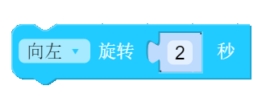

B. | 

C.

D. | 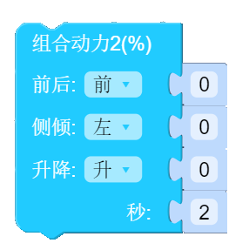

 | 试题编号：20200811112733803
 | 试题类型：单选题
 | 标准答案：D
 | 试题难度：
 | 试题解析：
 | 考生答案：D
 | 考生得分：3
 | 是否评分：已评分
 | 评价描述：

20. | 以下这个模块属于什么模块？  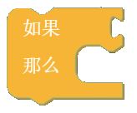
A. | 飞行模块

B. | 逻辑模块

C. | 变量模块

D. | 数学模块

 | 试题编号：20200811112733725
 | 试题类型：单选题
 | 标准答案：B
 | 试题难度：一般
 | 试题解析：
 | 考生答案：B
 | 考生得分：3
 | 是否评分：已评分
 | 评价描述：
二、多选题(共5题，每题4分，共20分)
21. | 以下关于轴距说法正确的是？
A. | 轴距越大无人机越稳定

B. | 轴距越小无人机越灵活

C. | 轴距的大小决定了电机的转速和螺旋桨的尺寸

D. | 轴距是对角线电机的距离

 | 试题编号：20200811112734101
 | 试题类型：多选题
 | 标准答案：A|B|C
 | 试题难度：一般
 | 试题解析：
 | 考生答案：C|B|A
 | 考生得分：4
 | 是否评分：已评分
 | 评价描述：

22. | 以下关于碳纤维材料说法正确的但是？
A. | 强度大

B. | 抗疲劳能力强

C. | 热膨胀系数大

D. | 抗振能力强

 | 试题编号：20200811112734084
 | 试题类型：多选题
 | 标准答案：A|B|D
 | 试题难度：一般
 | 试题解析：
 | 考生答案：B|A|D
 | 考生得分：4
 | 是否评分：已评分
 | 评价描述：

23. | 以下哪些模块能改变无人机的飞行高度？
A. | . 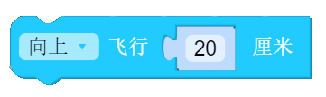

B. | 

C.

D.

 | 试题编号：20200811112734195
 | 试题类型：多选题
 | 标准答案：A|B|C|D
 | 试题难度：
 | 试题解析：
 | 考生答案：A|D|B|C
 | 考生得分：4
 | 是否评分：已评分
 | 评价描述：

24. | 下列选项中属于旋翼无人机的是？
A. | 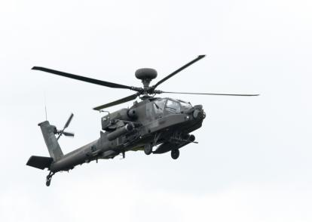

B. | 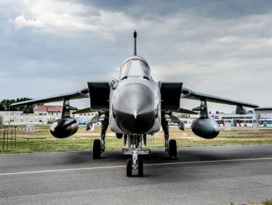

C. | 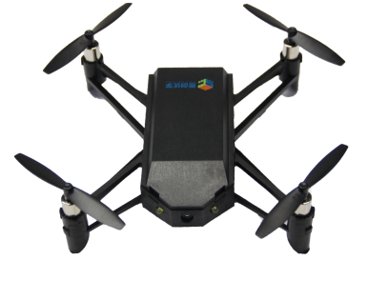

D. | 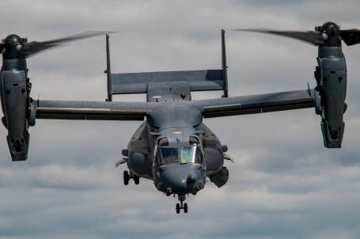

 | 试题编号：20200811112734037
 | 试题类型：多选题
 | 标准答案：A|C|D
 | 试题难度：一般
 | 试题解析：
 | 考生答案：D|A|C
 | 考生得分：4
 | 是否评分：已评分
 | 评价描述：

25. | 以下哪些模块能控制无人机前后左右飞行？
A.

B.

C.

D.

 | 试题编号：20200811112734148
 | 试题类型：多选题
 | 标准答案：A|B|D
 | 试题难度：
 | 试题解析：
 | 考生答案：C|B|A
 | 考生得分：0
 | 是否评分：已评分
 | 评价描述：
三、判断题(共5题，每题2分，共10分)
26. | 采用光流定位的无人机同一个程序实际飞行的结果一定是相同的。
  正确 | 错误
 | 试题编号：20200811112734258
 | 试题类型：判断题
 | 标准答案：错误
 | 试题难度：
 | 试题解析：
 | 考生答案：错误
 | 考生得分：2
 | 是否评分：已评分
 | 评价描述：

27. | 多旋翼无人机是通过旋翼数来判断其是几旋翼无人机的。
  正确 | 错误
 | 试题编号：20200811112734336
 | 试题类型：判断题
 | 标准答案：错误
 | 试题难度：
 | 试题解析：
 | 考生答案：正确
 | 考生得分：0
 | 是否评分：已评分
 | 评价描述：

28. | 无人机的小型化催发了民用无人机的诞生。
  正确 | 错误
 | 试题编号：20200811112734289
 | 试题类型：判断题
 | 标准答案：正确
 | 试题难度：
 | 试题解析：
 | 考生答案：正确
 | 考生得分：2
 | 是否评分：已评分
 | 评价描述：

29. | 普通的遥控飞机属于无人机。
  正确 | 错误
 | 试题编号：20200811112734242
 | 试题类型：判断题
 | 标准答案：正确
 | 试题难度：一般
 | 试题解析：
 | 考生答案：正确
 | 考生得分：2
 | 是否评分：已评分
 | 评价描述：

30. | 多旋翼无人机很少用于军用是因为其飞行距离有限。
  正确 | 错误
 | 试题编号：20200811112734383
 | 试题类型：判断题
 | 标准答案：正确
 | 试题难度：
 | 试题解析：
 | 考生答案：正确
 | 考生得分：2
 | 是否评分：已评分
 | 评价描述：
四、编程题(共2题，每题5分，共10分)
31. | 编写程序，使无人机飞行画出一个黄色五角星。  
 | 试题编号：
 | 试题类型：编程题
 | 标准答案：
 | 试题难度：一般
 | 试题解析：
 | 展示地址：点击浏览
 | 考生答案：（此题已作答）
 | 考生得分：5
 | 是否评分：已评分
 | 评价描述：

32. | 编写程序，使无人机飞行画出一个白色五边形。  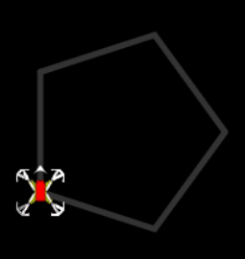
 | 试题编号：
 | 试题类型：编程题
 | 标准答案：
 | 试题难度：一般
 | 试题解析：
 | 展示地址：点击浏览
 | 考生答案：（此题已作答）
 | 考生得分：5
 | 是否评分：已评分
 | 评价描述：

